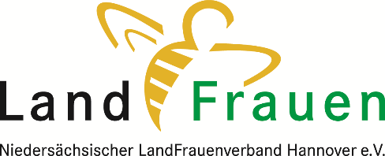
Tätigkeitsbericht Jahr 2021
!Rückgabe bis zum 18. Februar 2022 an den NLV!

Kreisverband:

Anzahl der Vorstandsmitglieder:

Vorstandstätigkeit | Anzahl | Anzahl Teilnehmer
Vorstands-
sitzungen
Sonstige Aktivitäten z. B. Teilnahme an Lehrgängen & Tagungen

Tagungen und Veranstaltungen des Kreisverbandes
Veranstaltungsart | Anzahl | Anzahl Teilnehmer | U.Std.  /45 Min. | Thema/  Sachgebiet-Nr.
Delegierten-versammlung
Kreisland-Frauentag
Kurse/Seminare
Veranstaltungsart | Anzahl | Anzahl Teilnehmer | U.Std.  /45 Min. | Thema/  Sachgebiet-Nr.
Besichtigungsfahrten
Ausstellungen
Lehrgänge mit Abschlussqualifikation (z. B. Gästeführerin)

Sonstige Veranstaltungen

Sach-  gebiet  Nr. | Themen | Teilnehmer | Dauer/  UE

Kritik, Wünsche oder Anregungen:

Referenten/innen, die Sie anderen LandFrauenvereinen / Kreisverbänden weiterempfehlen (z.B. von Ihren Kreisland-Frauentagen):

Name, Adresse, | Telefon/Fax,  E-Mail | Thema | Kosten

Ort, Datum Unterschrift der Kreisvorsitzenden

